Муниципальное автономное общеобразовательное учреждение
«Средняя общеобразовательная школа№5»
(МАОУ СОШ №5)

Урок окружающего мира в 1 классе по теме
«Откуда берётся и куда девается мусор?»

Автор: Тюменцева Лилия Николаевна, учитель начальных классов.

Предмет: Окружающий мир
Учитель: Тюменцева Лилия Николаевна
Класс: 1 «В»
УМК: Школа России
Тип урока: изучение нового материала
Технологическая карта

Тема | Откуда берётся и куда девается мусор?
Цель | Создание условий для формирования представления об источниках бытового мусора и о способах его утилизации, для всех учащихся, включая ребёнка с тяжёлым нарушением речи (далее ТНР) (вариант 5.1).
Формируемые УУД | Предметные |  |  | Метапредметные: |  | Личностные
 | - определять источники возникновения мусора и способы его утилизации.  - понимать и обосновывать важность соблюдения чистоту в быту, в селе, на природе;  - понимать необходимость раздельного сбора мусора;  - находить применение бросовому материалу |  |  | - задачу, стремиться её выполнить и оценивать свои достижения;  - извлекать информацию из иллюстраций учебника и презентации;  - выполнять практическую работу в группе, договариваться об общем варианте выполнения;  группировать объекты по заданному признаку. |  | - понимать ответственность за свои поступки;  - бережно относиться к окружающему миру.
Основные понятия | Мусор, раздельный сбор мусора, переработка мусора.
Оборудование | Учебник «Окружающий мир» Плешаков А.А. 1 класс, мультимедийный проектор, экран, презентация, раздаточный материал, карточки для рефлексии, «ромашка» с цифрами, интерактивная доска и карточки.
Этап урока |  | Деятельность учителя | Деятельность ученика |  | Содержание урока |  | УУД
I. Организационный момент  Цель: мотивировать обучающихся к учебной деятельности |  | Приветствует учащихся, гостей, проверяет их готовность к уроку | Приветствуют учителя, гостей, проверяют свою готовность к уроку |  |  |  | Развитие волевой саморегуляции
II. Постановка учебной задачи  Цель.  Формулирование темы урока. |  | Помогает сформулировать вопросы и тему урока, спланировать учебное сотрудничество | Из разговора Мудрой Черепахи, Муравьишки и Злючки Грязючки делают вывод, что разговор пойдёт о мусоре. Ученики оставляют вопросы и определяют тему урока. На данном этапе урока ученик с ТНР является активным слушателем. |  | С помощью слов помощников составляют вопросы.  Куда? Как? Откуда? Что?  Зачем? Кто? Почему? Где?  Тема урока: Откуда берётся и куда девается мусор?  - Где мы будем искать ответы на эти вопросы? |  | Определять и формулировать цель деятельности на уроке с помощью учителя, планировать учебное сотрудничество с учителем и сверстниками.
III «Открытие» учащимися новых знаний  Цель.  Определение источников появления мусора и способов утилизации |  | Задает наводящие вопросы, помогает делать выводы, даёт пояснения. | Рассматривают фотографию, отвечают на вопросы, доказывают. Здесь ученик с ОВЗ понемногу включается в обсуждение, предполагает откуда мусор мог появиться. |  | Источники мусора, способы переработки.  Информация о перерабатывающих заводах, о сроках разложения мусора в природе. |  | Умение выражать свои мысли с достаточной полнотой и точностью; умение слушать и понимать речь других.
IV.Практическая групповая работа с самопроверкой по эталону  Цель.  Проверка умения группировать предметы по заданному признаку |  | Предлагает разложить картинки предметов мусора на бумажные, пластиковые, стеклянные, металлические, пищевые отходы | Группируют по заданному признаку, выполняют проверку.  Ребята работают в группах по четыре человека, на данном этапе ученик с ТНР чувствует себя более раскрепощено, помогает одноклассникам сгруппировать предметы по выделенному признаку, что у него неплохо получатся. Ребята его поддерживают. |  | Выполняя это задание, ученики помогают Муравьишке избавиться от Злючки Грязючки. |  | Классифицировать объекты.  Учить договариваться при решении общих задач в совместной деятельности
V Закрепление. Связь с жизнью.  Цель.  Закрепление знаний. |  | Предлагает посмотреть видео, как ворона собирает мусор в урну. | Смотрят видео, делятся впечатлениями. Все ученики с интересом смотрят видео.  Приводят примеры из жизни. |  | Беседа об использовании вторсырья. |  | Прививать чувство ответственности за свои поступки.
VI.Физкультминутка  Цель.  Снятие напряжения, отдых, повторение изученного материала. |  | Организует физкультминутку | Если совет правильный, то хлопают.  Если неправильный – топают.  На данном этапе все учащиеся активизировались, в том числе и ребёнок с особыми возможностями здоровья. Ребята активно поработали, правильно выполняя, соответствующие действия. |  | Игра «Хорошо или плохо»
VII Контроль знаний.  Цель.  Проверка изученного материала. |  | Предлагаю поучаствовать ребёнку с ОВЗ в решении интерактивной карточки. Данному ребёнку очень нравится этот режим работы у доски.  После чего подключаются желающие выполнить задание на экране. | Учащемуся с ТНР нравится выполнять задания у интерактивной доски, так как он испытывает определённые трудности в устном объяснении чего-либо, некоторые ученики его не понимают. Мальчик с интересом идёт к доске и выполняет интерактивную карточку. Ребята его поддерживают, в случае неудачи помогают.  Выбирают правильный ответ, объясняют, оценивают свои ответы. |  | Интерактивные карточки  Тест 5 вопросов для всех учеников |  | Оценка, контроль, коррекция
VIII.Рефлексия  Цель.  Осознание учащимися своей учебной деятельности, самооценка результатов своей деятельности. |  | Предлагает оценить свою активность на уроке. | Оценивают свою работу, аргументируют. |  | Соотнесение поставленных  задач с достигнутым результатом. Откуда берётся мусор?  Куда он девается?  Кто разбрасывает мусор?  Как сделать, чтоб мусора стало меньше? |  | Способность к самооценке на основе успешности учебной деятельности;

Конспект урока
Тема урока. Откуда берётся и куда девается мусор?
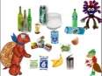 | 1.Организационный момент  Сегодня в нашем классе гости,  Давайте улыбнемся им.  Они в ответ нам улыбнуться тоже,  Улыбка их в работе нам поможет.  - Сегодня на уроке нам будут помогать наши помощники Муравей Вопросик и Мудрая Черепаха. Давай посмотрим, чем они занимаются.  Мудрая Черепаха Муравьишка, тебе срочно нужно избавиться от этих предметов. Иначе здесь появится Злючка Грязючка.  Злючка Грязючка Ха-ха! Я давно уже здесь. Так рада, что для меня приготовили столько подарков!  - Почему у Муравьишки появилась Злючка Грязючка?  - Поможем Муравьишке избавиться от мусора и от этой  неприятной гостьи? (на доску прикрепляю слово МУСОР)
На доске  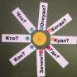 | - Давайте обратимся к словам помощникам. На какие вопросы нужно ответить?  Куда девается мусор? Откуда появляется мусор?  Как избавиться от мусора? Кто разбрасывает мусор?  -Чтобы сформулировать тему урока возьмём 2 вопроса ОТКУДА и КУДА. Ваши предположения. Откройте учебник на странице и сравним, правильно ли мы определили тему урока.  Тема урока: Откуда берётся и куда девается мусор?  - Где мы будем искать ответы на эти вопросы? (в учебнике, у учителя спросить, расскажут Мудрая Черепаха и Муравьишка)
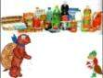  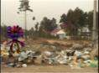  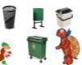  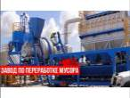  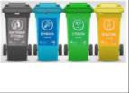  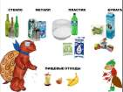  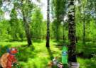 | Мудрая Черепаха К сожалению, у каждого в доме появляется много мусора. Откуда же он берётся?  - Рассмотрите фотографию. Какой мусор остаётся после использования этих продуктов?  (Коробки, бутылки, банки обёртки, контейнеры и др.)  На каждого жителя России в среднем приходится 400 кг отходов.  Муравьишка. Я раньше не задумывался, что от этих замечательных продуктов остаётся так много мусора. А куда он девается?  Злючка Грязючка. Я знаю, я знаю. Многие бросают мусор, где попало. Молодцы! Вот что из этого получается.  Я могу быть такой и такой, и даже такой. Люблю людей, которые бросают мусор, где попало.  - Нет, Злючка. Мы так не раскидываем мусор. Ребята, объясните, куда нужно убирать мусор? (урна, мусорное ведро, контейнер для мусора свалка)  Фотография местной свалки. К свалкам предъявляется ряд требований. Они должны находиться за территорией населённого пункта, иметь ограждение, удобный подъезд, поблизости не должно быть реки и т.д.  Самый хороший вариант - это отвозить на завод по переработке мусора. В России есть 240 комплексов по переработке мусора. Самые крупные в Москве, Новокузнецке, Курске, Красноярске. За 1 час можно переработать 25 тонн мусора. Но, к сожалению, у нас поблизости такого завода нет, поэтому мы вывозим на свалку.  В Германии уже 18 лет перерабатывают мусор, но для этого мусор сначала сортируют: собирают в разные контейнеры. Для чего они это делают?  -Давай поможем убрать Муравьишке мусор и тоже попробуем рассортировать его.  Злючка Грязючка. Нет! Нет! Только не это!! (Взрыв. Злючка Грязючка исчезает).  - Она исчезла, потому что вы согласились разобрать мусор у Муравьишки.  Практическая работа в группах (разложить картинки предметов мусора по группам. Бумажные, пластиковые, стеклянные, металлические, пищевые отходы)  Проверка выполнения работы.  -Помогли Муравьишке!  Муравьишка. Спасибо, ребята! Вы меня очень выручили.  Мудрая Черепаха. Злючка Грязючка появляется везде, где бросают мусор. Может появиться на улице, в лесу, на речке.  - Мусор не только портит красоту природы, но и содержит вредные вещества для здоровья человека и окружающей среды. Стеклянные предметы могут пролежать сотни лет в земле.  Опасным являются некоторые виды пластмасс.  Металлические банки могут разлагаться от 80 до 100 лет.  Деревянные, картонные и бумажные предметы разлагаются быстро, но их лучше закапывать, чтобы они не портили вид природы.  Пищевые отходы (шкурки, очистки, огрызки) даже полезны для природной среды, так как передают почве питательные вещества. Но их тоже не надо разбрасывать, а лучше закапывать.  - Я предлагаю прибрать на этой полянке, чтоб вы могли здесь тоже отдохнуть.  Физкультминутка. Игра «Хорошо или плохо»  Если совет правильный, то вы хлопайте в ладоши, если неправильный – топайте.  - Бросай, куда попало мусор.  - Сшить из порванных джинсов шорты;  - Оставляй мусор в лесу, около водоёма, на месте отдыха.  - Экономно используй тетради, бумагу (например, оборотную сторону).  - Бросайте мусор в урну.  Мудрая Черепаха. В природе нет мусора, нет и отходов.  Давайте учиться, друзья, у природы!  В интернете нашла интересное видео. Предлагаю посмотреть. (ворона собирает мусор в урну) https://www.youtube.com/watch?v=PEeexk9fA6E  - Какие чувства вызвал этот сюжет?
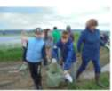  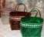 | От кого это зависит такая проблема, как вновь появившийся мусор?  Муравьишка. Ребята, давайте договоримся, что не будем бросать мусор, где попало.  -Согласны с Муравиьшкой?  Муравьишка. До свидания, ребята! До новых встреч!  Беседа об использовании вторсырья.  - Как сделать, чтоб мусора стало меньше?  - Какое применение находят использованным предметам у вас дома?
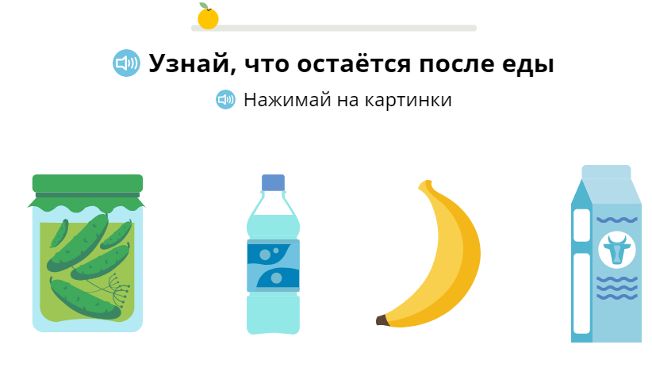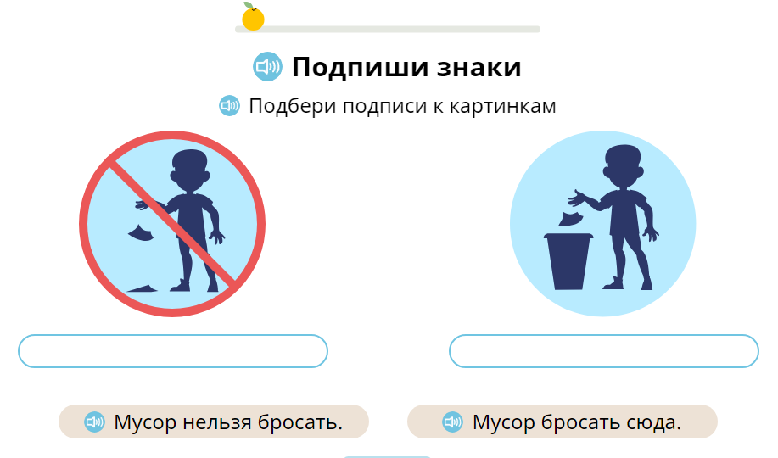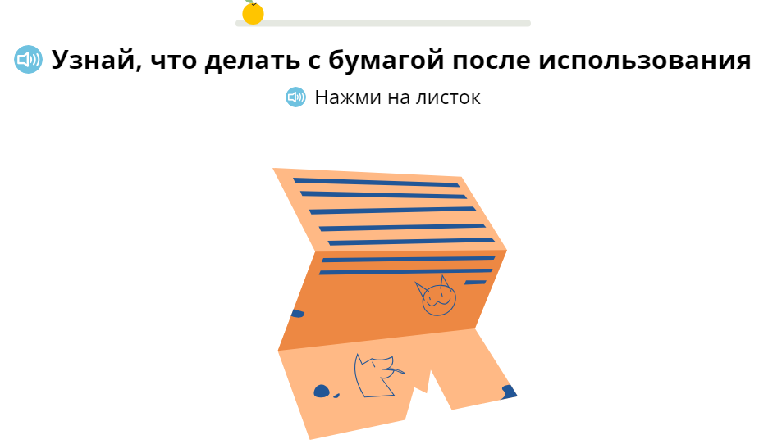
Решение интерактивных карточек.
Тест. Читаем вопрос, ученики поднимают карточку с ответом, правильный ответ на слайде выделяется красным цветом. Ученики, ответившие правильно, встают. Комментируют ответы.
- В какой контейнер нужно выбросить бутылку?
- Кто поступает правильно?
- Какие отходы можно закопать в лесу?
- Куда лучше вывести мусор?
- Бросишь ли ты фантик от конфеты на улице?
- Кто ответил на все вопросы правильно, прикрепите прищепку со своим именем на улыбающийся смайлик.
Подведение итогов
Откуда берётся мусор?
Куда девается?
Кто создаёт мусор?
Как сделать, чтоб мусора стала меньше?
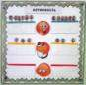 | -Оцените свою активность на уроке (Ученики поднимают соответствующий смайлик)  Объясните своё решение.  Чисто не там, где убирают,  А там, где не мусорят!  Благодарю за урок!

СОРТИРУЕМ МУСОР
СТЕКЛО | ПЛАСТИК | ЖЕЛЕЗО | БУМАГА | ПИЩЕВЫЕ ОТХОДЫ

СОРТИРУЕМ МУСОР
СТЕКЛО | ПЛАСТИК | ЖЕЛЕЗО | БУМАГА | ПИЩЕВЫЕ ОТХОДЫ

 | 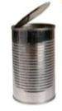 | 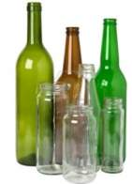 | 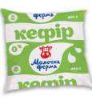
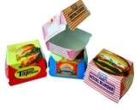 |  |  |  | 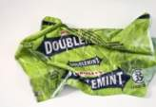
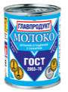
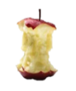
МУСОР
Список источников

Интернет-ресурсы:
Коробки, бутылки, банки, пищевые отходы:
https://static.tildacdn.com/tild3634-6462-4564-b735-383663393733/M4brifhhWPI.jpg
http://poedimka.com/wp-content/uploads/2014/10/1140.jpg,
http://packcom.ru/wa-data/public/shop/products/88/38/3888/images/1446/1446.750x0.jpg
http://hellogrocer.pk/wp-content/uploads/2017/04/sprite-1-5l-napoj-gazowany.jpg
https://souriredessaveurs.fr/2470-thickbox_default/sprite-metal-33-cl.jpg
http://img0.reactor.cc/pics/comment/%D0%BF%D0%BE%D0%BB%D0%B8%D1%82%D0%BE%D1%82%D0%B0-%D0%BF%D0%B5%D1%81%D0%BE%D1%87%D0%BD%D0%B8%D1%86%D0%B0-2387316.jpeg
https://shkolazhizni.ru/img/content/i140/140533_or.jpg

Мусор в природе:
http://online-mouse.ru/wp-content/uploads/2013/09/1379441003.jpg
http://mypresentation.ru/documents/df35e5704f39d6dbdebccea693dbb156/img30.jpg

Завод по переработке мусора:
http://vtorothodi.ru/wp-content/uploads/2015/07/58-3.jpg
http://www.vkpress.ru/upload/iblock/683/68327de2fb7d6dd8e311f8fa16892f6f.jpg
http://onlinevladimir.ru/wp-content/uploads/2015/04/musoro_pererabotka2-640x427.jpg
https://propertytimes.com.ua/uploaded/3011/property_times_news_kogda_v_kieve_poyavyatsya_zavodi_po_pererabotke_musora.jpg

Лесная поляна https://avatars.mds.yandex.net/get-pdb/33827/f28e44e2-9ed9-46b6-9e83-f45c5351b4b3/s1200?webp=false

Изделия из вторсырья:
https://papamaster.su/wp-content/uploads/2015/07/podelki-dlya-dachi-iz-plastikovyx-butylok.jpg
http://sdelala-sama.ru/uploads/posts/2016-07/1469981762_korziny-iz-butylok.jpg
https://tutknow.ru/uploads/posts/2016-05/1463697836_kruglyy-kovrik-iz-loskutkov.jpg

Интерактивные карточки:
file:///C:/Users/user/Desktop/мусор/Мусор,%201%20класс.html
file:///C:/Users/user/Desktop/мусор/Поддержание%20чистоты,%201%20класс.html
file:///C:/Users/user/Desktop/мусор/Сортировка%20мусора,%201%20класс.html

